Verkeersbesluit voor het aanwijzen van parkeergelegenheid uitsluitend bestemd voor het opladen van elektrische deelvoertuigen aan Eris te Heerhugowaard
Datum: 13 februari 2026
Zaaknummer:1222869

Het college van Burgemeester en wethouders van de gemeente Dijk en Waard is op grond van artikel 18, eerste lid, onder d, van de Wegenverkeerswet 1994, bevoegd dit verkeersbesluit te nemen.
Het college van burgemeester en wethouders heeft de bevoegdheid tot het nemen van verkeersbesluiten gemandateerd middels de vastgestelde Mandaatregeling Dijk en Waard.
Overwegingen ten aanzien van het besluit
Op grond van artikel 15, eerste lid, van de Wegenverkeerswet 1994 moet een verkeersbesluit worden genomen voor het plaatsen of verwijderen van verkeerstekens zoals genoemd in artikel 12 van het Besluit administratieve bepalingen inzake het wegverkeer, en ook voor onderborden voor zover daardoor een gebod of verbod ontstaat of wordt gewijzigd.
Aanleiding
Vanuit de gebiedsontwikkeling De Frans in Heerhugowaard, versnellingslocatie voor woningbouw, is verzocht om twee laadpunten/standplaatsen voor elektrische deelauto’s te realiseren. Eerder zijn hiervoor al twee laadpalen met in totaal vier laadpunten geplaatst en is bebording geplaats. Hiervoor zijn eerder verkeersbesluiten genomen op 3 mei 2023 en op 17 januari 2025 een verkeersbesluit genomen (zaaknummer 804906 en 989414). Per abuis is hierin niet vermeld dat twee van de vier parkeerplaatsen bestemd zijn er gereserveerd moeten worden voor twee elektrische deelauto’s. Verzocht is om hiervoor alsnog een verkeersbesluit te nemen en de juiste bebording te plaatsen.
Motivering
- Deelvervoer draagt bij aan een beter klimaat, het verminderen van geluidhinder en een verbeterde luchtkwaliteit;
- Het toevoegen van extra deelauto’s past binnen de doelstellingen uit het Omgevingsprogramma Mobiliteit 2021 van de gemeente Dijk en Waard en draagt bij aan de doelstelling om het autobezit terug te dringen en zo de leefbaarheid, bereikbaarheid en de luchtkwaliteit te verbeteren. Het concept deelauto leidt immers tot daling van het autobezit, daling van het aantal gereden kilometers, vermindering van de CO² uitstoot en vermindering van de parkeerdruk;
- Om een bijdrage te leveren aan het behalen van (inter)nationale (klimaat)doelstellingen wil de gemeente vervoer zonder emissies stimuleren. Elektrisch vervoer maakt hier onderdeel van uit;
- Per elektrische deelauto is voor het laden een parkeerplaats benodigd is, zodat de elektrisch aangedreven voertuigen gelijktijdig opgeladen kunnen worden;
- De locatie van de elektrische deelauto’s moet uitnodigend zijn voor bedrijven en bewoners om gemakkelijk gebruik te kunnen maken van de elektrische deelauto en hun mobiliteit op deze manier te verduurzamen.
- De standplaats voor twee elektrische deelauto’s wordt gerealiseerd door het aanwijzen van twee parkeerplaatsen die uitsluitend bestemd zijn voor het opladen voor elektrische deelauto’s, door het plaatsen van de daarvoor benodigde bebording conform de situatietekening, zoals is opgenomen in bijlage 2 behorende bij dit besluit’;
- Bij de locatiekeuze voor de standplaats voor elektrische deelauto’s is rekening gehouden met de verkeersbelangen conform de Wegenverkeerswet; deze afweging maakt integraal onderdeel uit van deze motivering;
- Het aanwijzen van parkeerplaatsen uitsluitend voor het opladen van elektrische deelauto’s dient om de bruikbaarheid van de weg te waarborgen, de door het verkeer veroorzaakte overlast, hinder of schade alsmede de gevolgen voor het milieu te beperken en een doelmatig of zuinig energiegebruik te bevorderen;
- De aan te wijzen parkeervakken zijn uitsluitend bestemd voor het opladen van elektrische deelauto’s en zijn niet gereserveerd op kenteken;
- De parkeerdruk zal niet wijzigen. Twee van de vier laadpunten worden al geruime tijd gebruikt door de deelauto’s.
- De betreffende weg is in beheer bij de gemeente Dijk en Waard
Overleg
Overeenkomstig artikel 23 van het Besluit administratieve bepalingen inzake het wegverkeer is het openbaar lichaam dat het beheer heeft over de weg gehoord.
In artikel 24 van het BABW is bepaald dat verkeersbesluiten pas worden genomen na overleg met de korpschef van de Nationale Politie. Namens de korpschef is deze bevoegdheid gemandateerd aan de verkeersadviseur(s) van de betreffende eenheid. Met de verkeersadviseur(s) van de eenheid Noord-Holland is afgesproken dat verkeersbesluiten over het toewijzen van een gehandicaptenparkeerplaats en een oplaadpunt voor elektrische voertuigen niet ingebracht hoeven te worden voor overleg. Er van uitgaande dat de wegbeheerder de aanvragen volgens de daarvoor geldende regels controleert en afhandelt en daarvoor de meest geschikte locatie bepaalt en de juiste bebording plaatst conform de wettelijke vereisten, gaat de verkeersadviseur op voorhand akkoord met het besluit.

Besluit
Op grond van vorenstaande overwegingen besluiten burgemeester en wethouders om op de volgende locatie twee parkeervakken te reserveren ten behoeve van het opladen van elektrische deelvoertuigen:
- Eris, Heerhugowaard
Bebording volgens het Reglement Verkeersregels en Verkeersteken (RVV) 1990:
Bijlage 1, hoofdstuk E Parkeren en Stilstaan
Bordnummer
E9
Omschrijving
Parkeerplaats
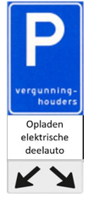
Onderbord OB504 Dubbele pijlverwijzing naar twee parkeerplaatsen.
Onderbord Tekst: opladen elektrische deelauto

Dijk en Waard, 4 februari 2025
Burgemeester en wethouders van Dijk en Waard,
namens deze,
E.Wegner
Beheerder ruimte,
Gemeente Dijk en Waard

Bijlage 2
Situatieschets Eris, onlosmakelijk verbonden met zaaknummer: 1222869
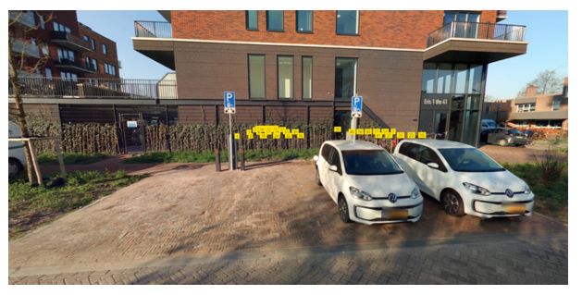
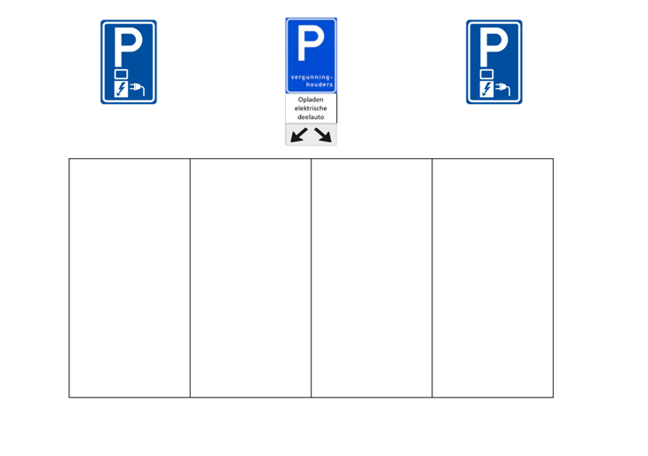
MEDEDELINGEN
Wilt u het besluit inzien?
Het besluit ligt tot en met zes weken na publicatie ter inzage. U kunt het besluit inzien zowel op de informatiebalie van het Gemeentehuis Dijk en Waard, Parelhof 1, te Heerhugowaard als in de Binding, Bosgroet 2 te Zuid-Scharwoude.
Het Gemeentehuis is dagelijks open op van 8:00 tot 17:00 uur en op vrijdag van 8:00 tot 20.00 uur.
De Binding is dagelijks open op van 8:30 tot 17:00 uur en donderdag van 8:30 tot 20:00 uur.
Bezwaar
Als u het niet eens bent met dit besluit dan kunt u bezwaar maken. Overweegt u een bezwaarschrift in te dienen dan verzoeken wij u om eerst contact met ons op te nemen voor een toelichting op het besluit. Bent u het hierna nog altijd oneens met het besluit dan schrijft u een bezwaarschrift aan het College van Burgemeester en Wethouders.
Dit bezwaarschrift stuurt u binnen zes weken na verzenddatum van dit besluit naar: Postbus 390, 1700 AJ Heerhugowaard. In het bezwaarschrift moeten ten minste zijn vermeld:
- Uw naam en adres
- Een omschrijving van het besluit waartegen u bezwaar maakt
- De reden(en) waarom u het niet eens bent met de beslissing
- De datum waarop u het bezwaarschrift geschreven heeft
- Uw handtekening
Daarnaast verzoeken wij u om in het bezwaarschrift een telefoonnummer, e-mail en adres te vermelden.
U kunt ook digitaal bezwaar maken. Hiervoor heeft u een DigiD (elektronische handtekening) nodig. Op onze website kunt u lezen hoe u dit kunt doen.
Voorlopige voorziening
De uitvoering van het besluit gaat gewoon door, ook al heeft u bezwaar gemaakt. Als u van mening bent dat een beslissing op uw bezwaarschrift niet kan worden afgewacht, dan kunt u aan de Voorzieningenrechter vragen een voorlopige voorziening te treffen. Wanneer deze wordt toegekend door de rechter, dan kan de uitvoering van het besluit worden uitgesteld tot het moment waarop op uw bezwaarschrift is beslist.
Een verzoek om een voorlopige voorziening kan alleen worden ingediend als u ook een bezwaarschrift heeft ingediend. Het verzoek stuurt u naar de Voorzieningenrechter van de Rechtbank Noord-Holland, sector Bestuursrecht, Postbus 1621, 2003 BR te Haarlem. Voor de behandeling van een verzoek om voorlopige voorziening moet u een bijdrage betalen, het zogenaamde griffierecht.
U kunt ook digitaal een verzoek om een voorlopige voorziening indienen bij de rechtbank via https://www.rechtspraak.nl/Organisatie-en-contact/Rechtsgebieden/Bestuursrecht/Procedures/Paginas/Voorlopig-voorziening.aspx#511d80cc-d909-4563-bd85-f07fe631aee6882d93d7-b466-418e-b17e-0ac97bd385fe9. Hiervoor heeft u een DigiD (elektronische handtekening) nodig. Kijk op de genoemde website voor de precieze voorwaarden.

